大班表演游戏:十二生肖

常州市天宁区雕庄中心幼儿园·采菱园 张君 洑建秋

**游戏背景：**

生肖与幼儿的生活密切相关，每个人都有生肖，每年都是生肖年。《指南》中指出我们:一个活动的选择既要贴近幼儿的生活，选择他们感兴趣的事物和问题，又要有助于拓展幼儿的经验和视野。选择《十二生肖》这个游戏，对幼儿来说是非常有趣的，也具有可接受性。幼儿乐于参与创编活动，故事中大部分都是幼儿日常熟悉的动物，故事跌宕起伏，能充分引起幼儿的好奇心，故事中丰富的语言有利于幼儿模仿。

**游戏总目标:**

1.根据自己对《十二生肖》故事情节的理解，学十二只动物说话时的动作、表情，尝试用动作辅助角色更好地完成表演游戏。

2.根据各角色特征，用夸张大胆地语气语调进行创造性的表演。

3.积极参与表演游戏活动，认真扮演角色，在游戏中加深对文学作品的理解，激发幼儿对文学作品的兴趣。

4.学会正确使用自制和替代的游戏材料，学会设计布置游戏场地。活动结束后，幼儿自己收拾玩具，并保管好游戏材料。

5.按意愿扮演角色，培养幼儿对表演游戏的兴趣。

**第一阶段:**

**游戏目标:**

1熟悉故事情节，对故事中的角色、角色出场顺序较了解。

2.初步掌握故事中的对话，熟悉各个角色的对话。

**游戏准备:**

1.知识经验准备:了解故事中的人物和故事经过。

2.物质材料准备:服装道具、天宫情景、动物头饰若干。

**游戏过程:**

一、教师从幼儿阅读的故事开始引题，引起幼儿的兴趣。

师：“看看哪个孩子平时看书时最认真，能够知道老师说的故事。”

二、教师为幼儿讲述故事，利用PPT使幼儿明白故事发生的场景，帮助理解故事的情节发展。

三、教师提问故事内容，帮助幼儿分析故事情节，引导幼儿加深对故事的名称、角色的印象。

四、带着问题再次欣赏故事，鼓励幼儿学习、模仿角色的对白，引导幼儿理解对白内容，并用自己的肢体动作来表现。

五、分角色进行，有利于幼儿掌握各角色的大段台词，理解重复部分，懂得抓住不同角色之间的相同与不同之处

六、幼儿尝试表演，教师观察指导

**游戏反思：**

幼儿熟悉并理解故事的情节变化及发展过程，能够被故事情节所吸引。在复述故事时，能够用自己的话来表达角色的对白，抓住了对白的结构，集体练习时对对白掌握很好。但正式进入表演时大部分幼儿还依赖老师的提醒和帮助，个别幼儿在表演中缺少动作和表情的变化。

调整与措施:针对幼儿无法记下台词的现象，教师可以进行分场景练习对话。在区域活动的表演区内投放录音机、磁带与挂图，鼓励幼儿多听故事，多模仿、多练习，以加深印象。

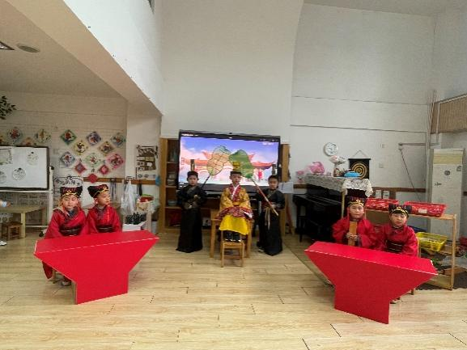 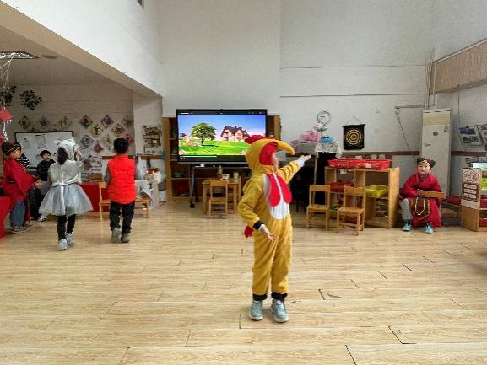

**第二阶段:**

**游戏目标:**

1.进一步熟悉故事中的角色对话，并能用不同语气、动作表现个角色。

2.幼儿在表演的过程是否能够协商分配角色。

**游戏准备:**

1.知识经验准备:了解故事中的人物和故事经过。

2.物质材料准备:服装道具、天宫情景、动物头饰若干。

**游戏过程:**

一、引导幼儿回忆表演故事内容，并说说上次表演的情况

二、教师结合图片，用问题提示幼儿复述故事

在适当的时候引导幼儿共同进行各角色对白，以调动幼儿参与的积极性。

三、将幼儿分小组进行表演，一个小组成员一起来扮演同一个角色。

共同来表演故事，这样可以使那些掌握还不是很好的或是胆子不够大的孩子得到锻炼的

四、幼儿完整表演，教师观察指导

重点引导幼儿分配角色、增设表演道具。

五、游戏结束：评价

**游戏反思：**

在这次的表演活动中，孩子的表演还是很投入的，懂得如何去分配角色进行表演，本此游戏我们重点引导孩子如何更加大方地表现自己，扮演角色时能够用不同语气或者动作来表现。在台词上，我们还是要加强一下孩子想象力,孩子对台词的创编还是有点欠缺，大部分幼儿都是原原本本的按照故事上照搬，能力强的幼儿可以适当的有一些突破，能力弱的可以先巩固好故事里的台词。在分配角色时孩子们已经学会解决角色争执的问题。在下次游戏中要进-步养成表演的良好常规。并采取组织幼儿观看有创造性的表演的形式来提高幼儿的表演能力。

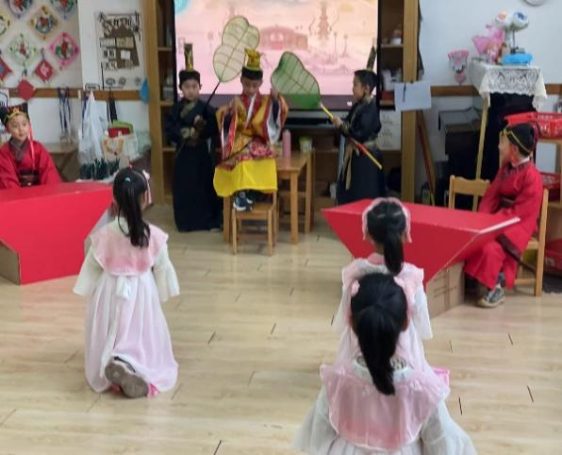 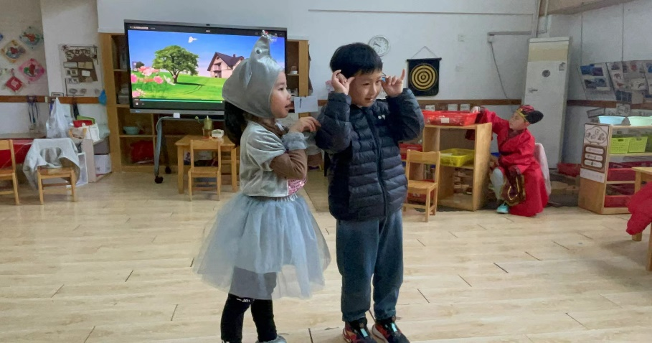

**第三阶段:**

**游戏目标:**

1.能大胆地运用不同的语气、动作、表情等表现各个角色。

2.尝试自己布置表演场地，并寻找替代物来进行游戏。

3增强游戏规则意识。

**游戏准备:**

增设表演道具及一些替代物品。

**游戏过程:**

一、回顾上次游戏情况。

1.根据上次的游戏反馈，引导幼儿说说哪些地方需要改进。

2.提醒幼儿从语言、动作、表情等方面细化角色的特征。

3.引导上次表演在语言和动作上创新的幼儿分享自己的表演，引导幼儿继续创新。

二、提出本次游戏的要求。

1.新材料需要使用起来

2.装扮时可以互相帮助。

3.表演时要注意所扮演角色的性格特征，尽量能创意表达。

4.正式表演前，需要确定每一位演员的服装、道具、场地都已经准备完毕。

5.游戏结束时，及时记录游戏发现并能整理游戏材料。

三、幼儿分组进行游戏，教师观察指导

1.幼儿个性装扮、自主布置游戏场地。

2.幼儿自主表演，教师观察、适时指导。

四、游戏分享与交流。

1.幼儿记录游戏故事，大胆表达与分享。

**游戏反思：**

幼儿对故事情节已很熟悉，在角色的分配中能自己想办法解决纠纷，如用猜拳或轮换角色的方式进行游戏。在表演中大部分孩子能用不同的语气语调来表达，并能运用表情与动作来表现角色。但表演时持久性不够好，对一个角色的表演似乎没有更高的要求，只要有表演过就可以。大部分能力较差的幼儿表演时，没有信心，对话和动作不够大胆出现结巴与紧张现象。争对此现象，可多鼓励能力较弱的孩子，下次活动时教师可与他一起游戏，提示示范。

